
杏和接口管理6.0
调用说明文档
上海杏和软件有限公司编制

目 录
目 录 1
版 本 2
1 概述 3
2 接口调用说明（无需加密） 3
2.1 接口地址 3
2.2 接口定义 3
2.3 调用参数示例 3
2.4 调用方式 4
2.5 调用说明 4
3 .PDA调用获取条码信息 4
3.1 PDA获取条码信息 4
4 .PDA调用回传状态 6
4.1 PDA回传状态 6

版 本
版本号 | 6.0 | 版本日期 | 2024.07.25
创建者 |  | 创建日期 | 2024.07.25
版本修订记录
版本号 | 变更内容 | 变更时间 | 修改人
1.0 | LIS6.0接口整理 | 2024.07.25

概述
随着公司产品模块逐步增多，各个模块之间接口均在独立开发，为了进一步整合有效资源，特要求各模块对外接口全部接入5.0接口管理平台

接口调用说明（无需加密）

接口地址
示例：https://localhost:18810/S10/invoke?method=方法名&ticket=调用凭证&param=参数
参数太长时param可以不传，直接放到body里

接口定义

调用参数示例
https://172.2.30.14:18810/s10/invoke?method=Push_FJJ&ticket=71cf76b5944d34e6a2a529ac0e3f2353

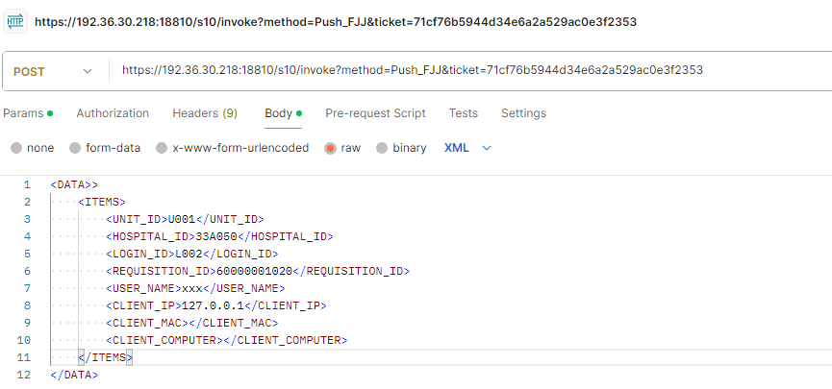

调用方式
POST

调用说明
接口调用地址：https://172.2.30.14:18810/S10/invoke?method=方法名&ticket=调用凭证&param=参数

.PDA调用获取待采集标本列表信息

PDA获取待采集标本列表信息
接口描述 | PDA获取待采集标本列表
使用人(模块) | PDA
调用方式 | https://172.2.30.14:18810/s10/invoke?method=GetReqinfoPda&ticket=7105c25c800b9219b7d187a96e668692
Body参数 | <DATA>  <ITEM HOSPITAL_ID="35A003" OUTPATIENT_ID="00472962"></ITEM>  </DATA>
返回数据Xml | <Response>  <ResultCode>1</ResultCode>  <ResultMsg>成功</ResultMsg>  <Items>  <Item>  <REQUISITION_ID>3800320908</REQUISITION_ID>  <OUTPATIENT_ID>00472962</OUTPATIENT_ID>  <PATIENT_NAME>林云</PATIENT_NAME>  <PATIENT_BED>21</PATIENT_BED>  <WARD_NO>40100</WARD_NO>  <WARD_NAME>2-2F</WARD_NAME>  <SAMPLE_CLASS_NAME>血清</SAMPLE_CLASS_NAME>  <REQUISITION_TIME>2024-07-21 16:28:20</REQUISITION_TIME>  <TEST_ORDER_NAME>抗流感病毒A型IgM抗体,抗肺炎支原体IgM抗体/TEST_ORDER_NAME>  <REQUISITION_STATE>已采集</REQUISITION_STATE>  <SAMPLING_PERSON>吴玉玲/04525</SAMPLING_PERSON>  <SAMPLING_TIME>2024-07-21 16:37:39</SAMPLING_TIME>  <SAMPLING_REQUEST>透明黄色长管 4ml</SAMPLING_REQUEST>  </Item>  </Items>  </Response>
参数字段说明
序号 | 中文名称 | 参数名称 | 是否必须 | 备注
1 | 住院号 | OUTPATIENT_ID | 是
2 | 医疗机构代码 | HOSPITAL_ID | 是 | 固定传35A003

返回字段说明
序号 | 中文名称 | 参数名称 | 备注
 | 状态 | ResultCode | 1成功，-1失败
 | 原因 | ResultMsg
 | 条码号 | REQUISITION_ID
 | 住院号 | OUTPATIENT_ID
 | 姓名 | PATIENT_NAME
 | 床号 | PATIENT_BED
 | 病区编码 | WARD_NO
 | 病区名称 | WARD_NAME
 | 标本种类名称 | SAMPLE_CLASS_NAME
 | 申请时间 | REQUISITION_TIME
 | 检验目的 | TEST_ORDER_NAME
 | 条码状态 | REQUISITION_STATE
 | 采集人 | SAMPLING_PERSON
 | 采集时间 | SAMPLING_TIME
 | 采集要求 | SAMPLING_REQUEST

.PDA采集确认回传状态

PDA采集确认回传状态
接口描述 | PDA采集确认回传状态
使用人(模块) | PDA
调用方式 | https://172.2.30.14:18810/s10/invoke?method=UpdateReqSample&ticket=7105c25c800b9219b7d187a96e668692
Body参数 | <DATA>  <ITEM HOSPITAL_ID="35A003" OPER_TYPE="samplinged" LOGIN_ID="2593" REQUISITION_ID="3800320908" USER_NAME="王海铭" OPER_DATE="2024-07-12 13:49:50">  </ITEM>  </DATA>
返回数据Xml | <Response>  <ResultCode>1</ResultCode>  <ResultMsg>Success</ResultMsg>  </Response>
参数字段说明
序号 | 中文名称 | 参数名称 | 是否必须 | 备注
1 | 医疗机构 | HOSPITAL_ID | 是 | 固定传35A003
2 | 操作类型 | OPER_TYPE | 是 | 采集确认传samplinged
3 | 操作人员工号 | LOGIN_ID | 是
4 | 操作人员姓名 | USER_NAME | 是
5 | 条码号 | REQUISITION_ID | 是
6 | 操作时间 | OPER_DATE | 是

结果字段说明
序号 | 中文名称 | 参数名称 | 备注
 | 状态 | ResultCode | 1成功，-1失败
 | 原因 | ResultMsg

